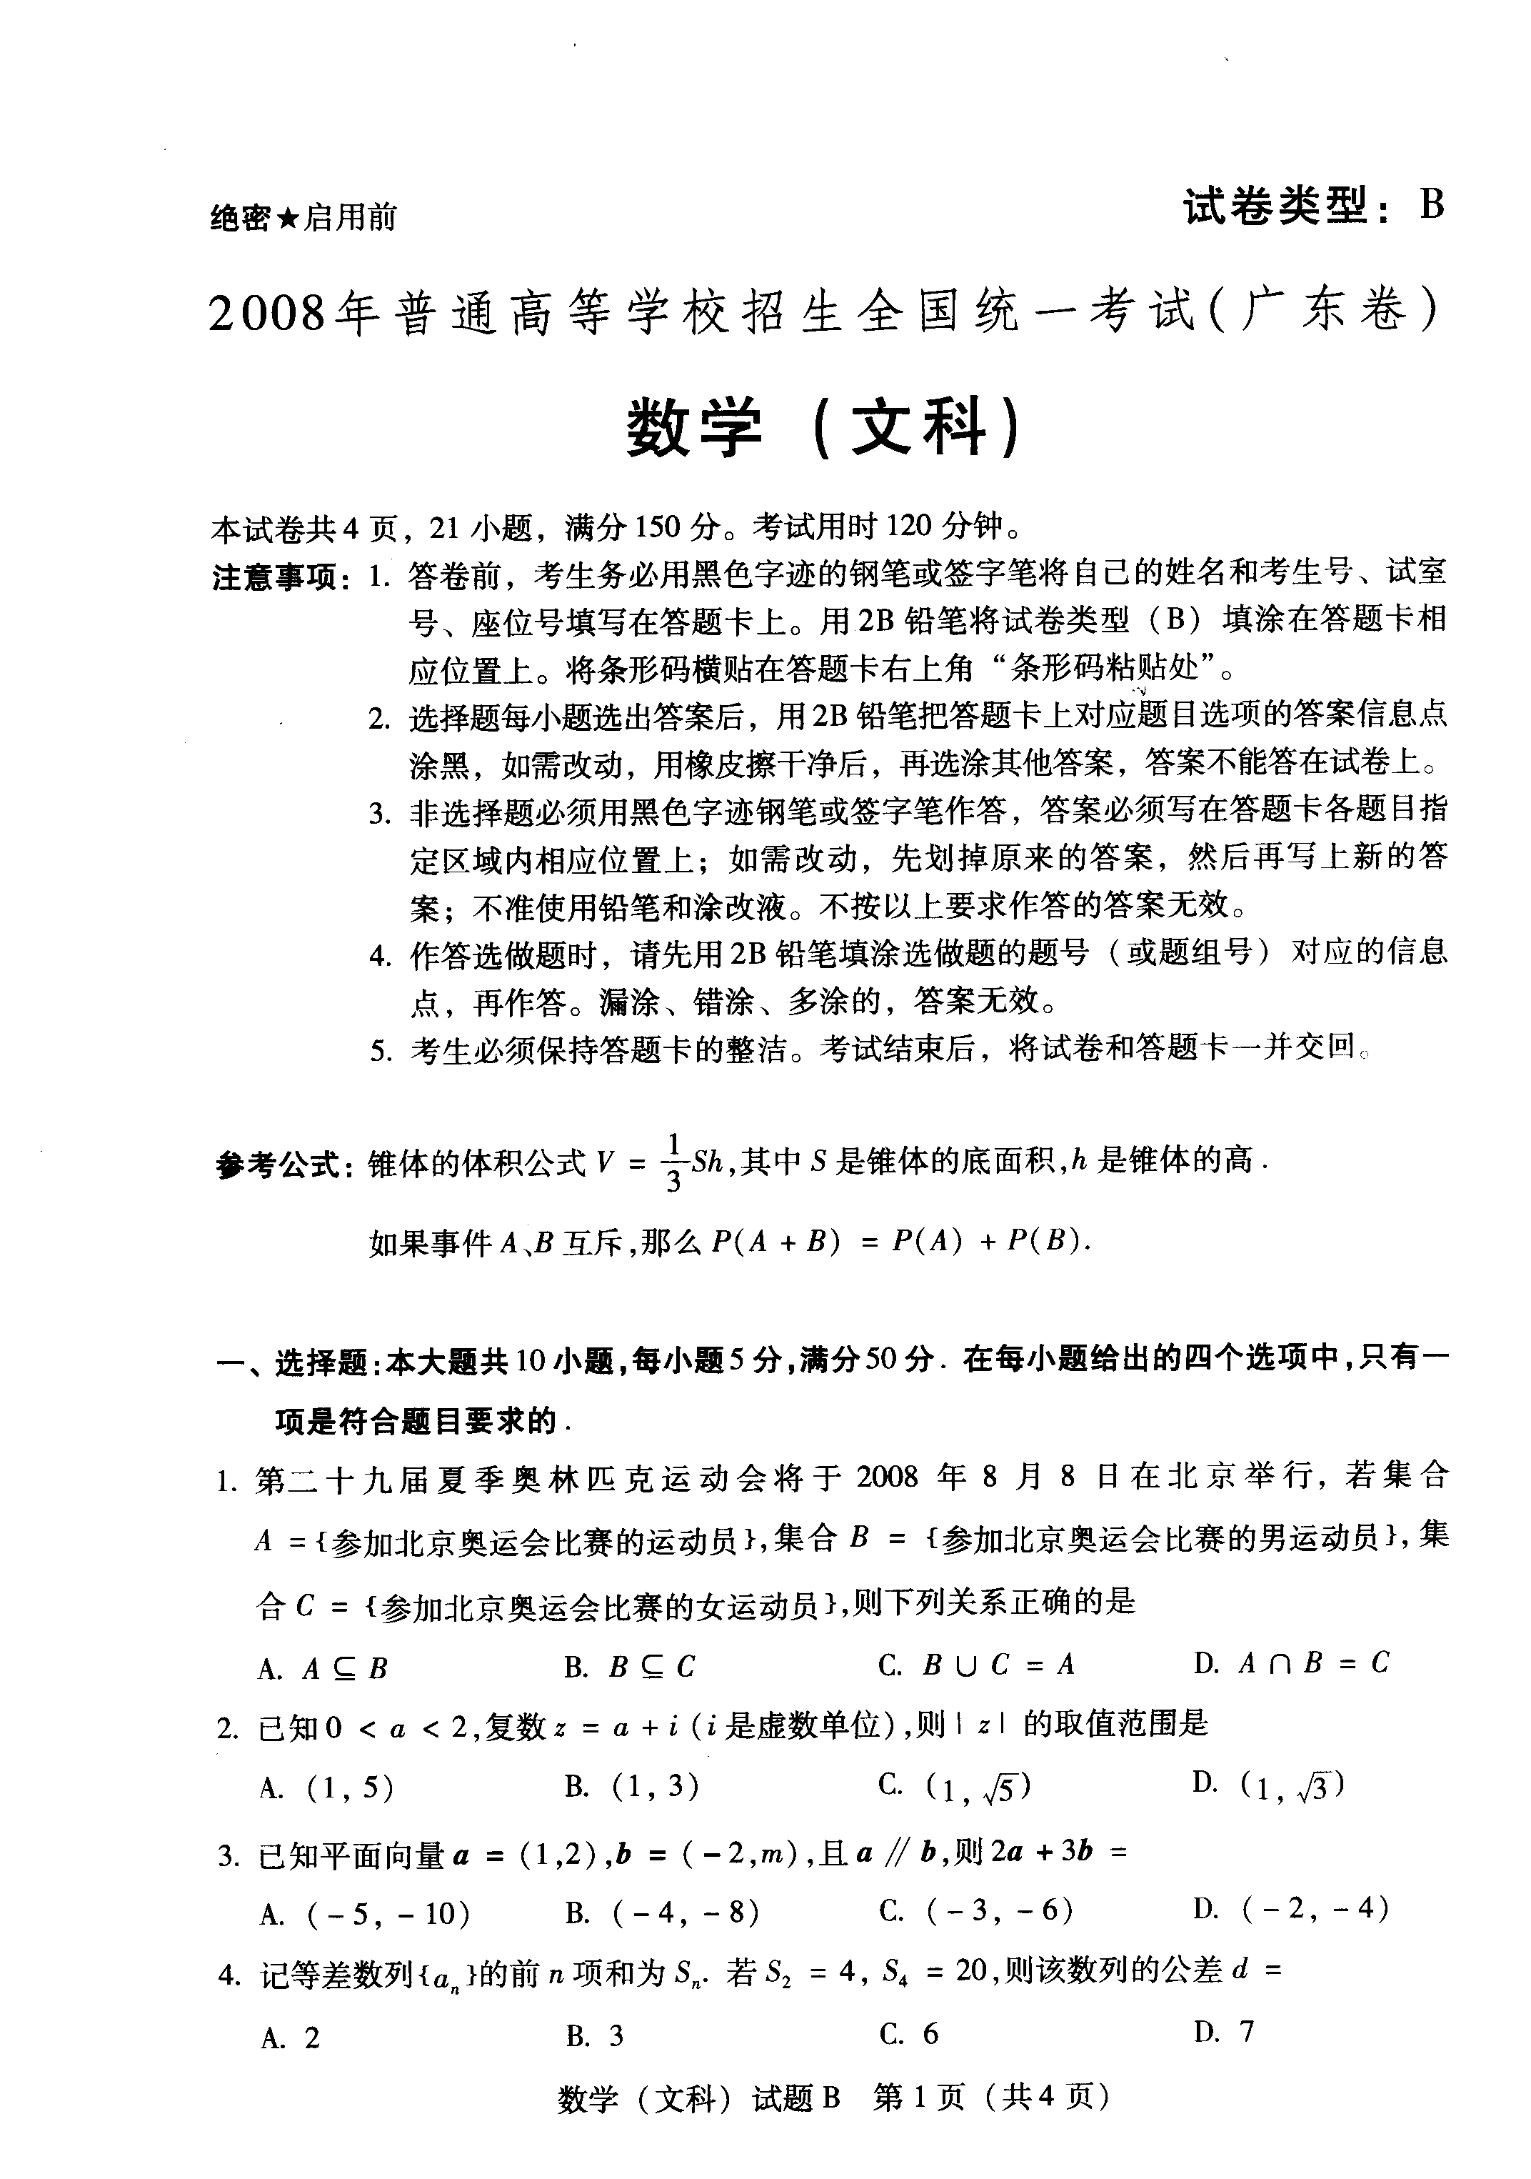
- 1 -

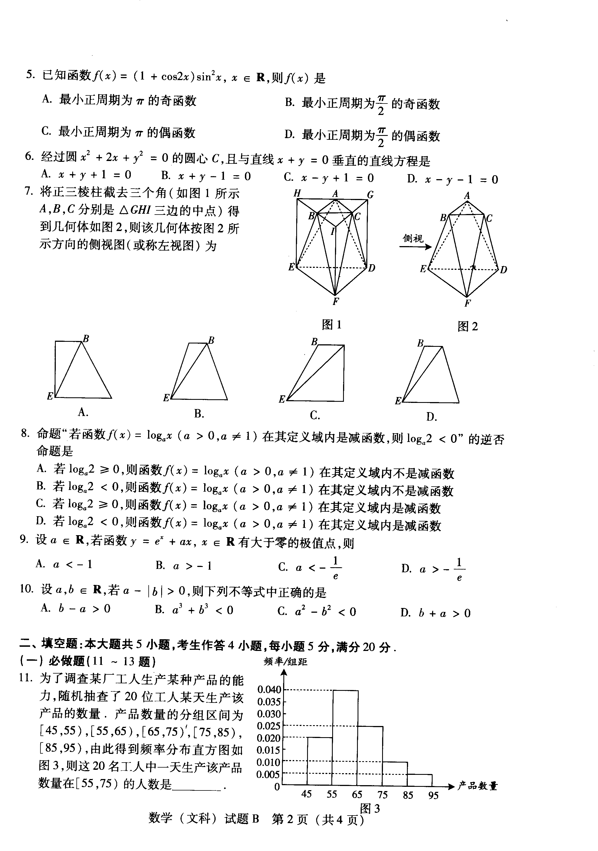

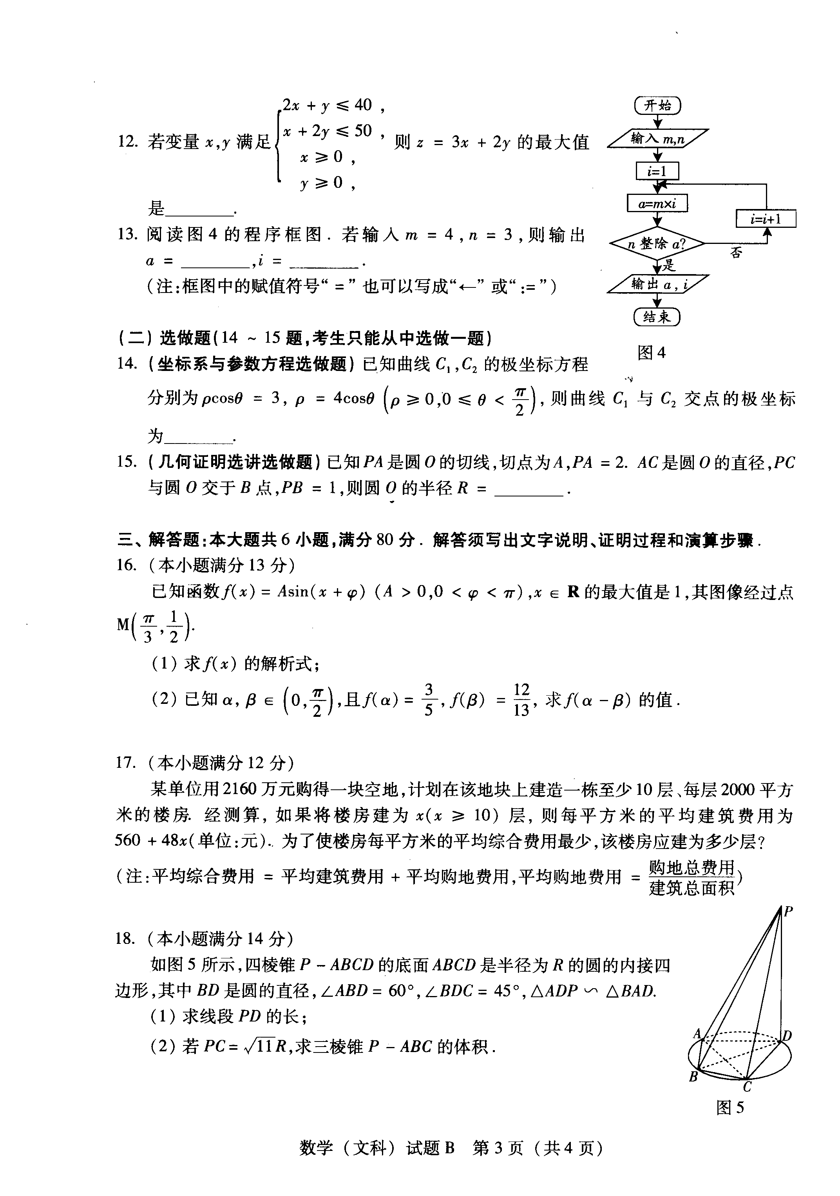

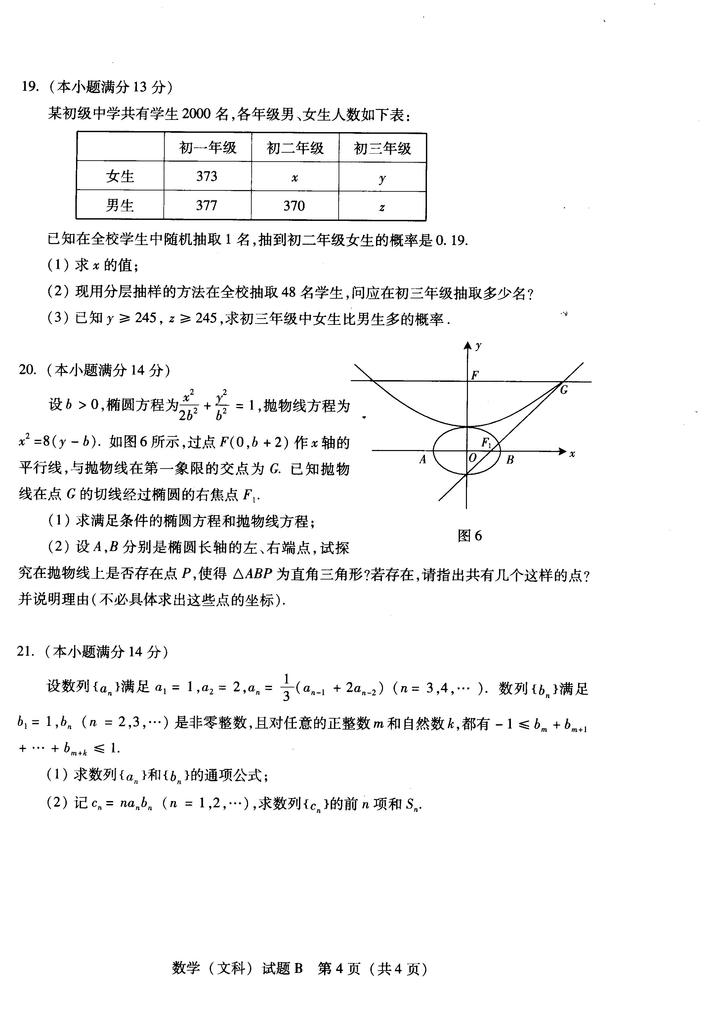

2008年普通高考广东卷数学（文科）（B卷）参考答案
一选择题：CCBBD CAAAD
二填空题：11. 13 12. 70 13. 12 3 14. ， 15. ；
三解答题：
16解：（1）依题意知 A=1
， 又 ；
即
因此 ；
（2） ，
且
，
；
17解：设楼房每平方米的平均综合费为f（x）元，则
令 得
当 时， ；当 时，
因此 当时，f（x）取最小值；
答：为了楼房每平方米的平均综合费最少，该楼房应建为15层。
18解：（1） BD是圆的直径
又 ,
, ;
(2 ) 在中，
又
底面ABCD
三棱锥的体积为
.
19解：（1）
（2）初三年级人数为y＋z＝2000－（373＋377＋380＋370）＝500，
现用分层抽样的方法在全校抽取48名学生，应在初三年级抽取的人数为：
名
（3）设初三年级女生比男生多的事件为A ，初三年级女生男生数记为（y，z）；
由（2）知 ，且 ,
基本事件空间包含的基本事件有：
（245，255）、（246，254）、（247，253）、……（255，245）共11个
事件A包含的基本事件有：（251，249）、（252，248）、（253，247）、(254,246)、(255,245) 共5个
；
20解：（1）由得
当时，，G点的坐标为（4，b＋2）
，
过点G的切线方程为，即，
令y＝0得 ，点的坐标为 （2-b，0）；
由椭圆方程得点的坐标为（b，0），
即 b＝1，
因此所求的椭圆方程及抛物线方程分别为和。
（2）过A作x轴的垂线与抛物线只有一个交点P,
以为直角的只有一个;
同理以为直角的只有一个;
若以为直角, 设P点的坐标为，则A、B坐标分别
为、
由得，
关于的一元二次方程有一解，x有二解，即以为直角的有二个;
因此抛物线上共存在4个点使为直角三角形。
21解：（1）由得
又 ，
数列是首项为1公比为的等比数列，
，
由 得 ，由 得 ，…
同理可得当n为偶数时，；当n为奇数时，；
因此
当n为奇数时
当n为偶数时

（2）
当n为奇数时
当n为偶数时
当n为奇数时，
当n为偶数时，
令 ……①
①×得: ……②
①-②得:
因此
当n为奇数时
当n为偶数时

